

Diesen Artikel finden Sie online unter
http://www.welt.de/106324623

17.05.12

Astronomie

Venus beschert uns seltene Mini-Sonnenfinsternis

Anfang Juni gibt es ein seltenes Spektakel am Himmel zu bewundern: Dann zieht die Venus vor der Sonnenscheibe vorbei – ein kosmisches Schauspiel, für das es keine zweite Beobachtungschance gibt.

Von Till Mundzeck

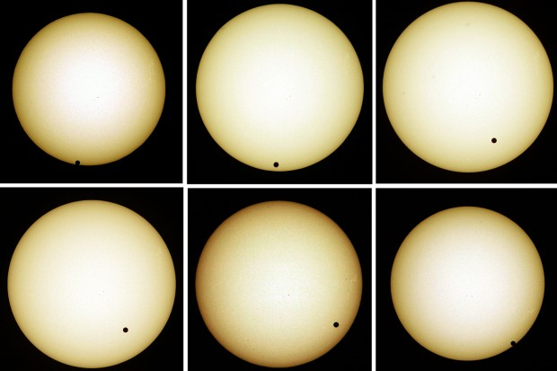
© dpa Die Bildserie (v.l.o.) zeigt den Durchgang des Planeten Venus (als schwarzer Punkt) wie er am 08.06.2004 über München zwischen 7.20 Uhr und 13.23 Uhr eine Bahn zwischen Sonne und Erde durchläuft. Bei der Beobachtung der kommenden Mini-Sonnenfinsternis ist jedoch Vorsicht geboten: Wer seine Augen nicht schützt, kann erblinden

Unser Nachbarplanet Venus beschert irdischen Beobachtern Anfang Juni eine sehr seltene Mini-Sonnenfinsternis: Zum Sonnenaufgang am 6. Juni zieht die Venus vor der Sonnenscheibe vorbei. Der nächste sogenannte Venus-Transit findet erst wieder im Jahr 2117 statt.

Nicht nur Hobbyastronomen, auch Profiforscher sollten das seltene Ereignis sorgfältig beobachten, schreibt Jay Pasachoff von der Internationalen Astronomischen Union (IAU) (Link: http://www.iau.org/) in einem Kommentar im britischen Fachjournal "Nature". Denn die Daten könnten auch bei der Suche nach Planeten anderer Sterne helfen.

Venus ist die innere Nachbarin der Erde, der zweite Planet von der Sonne aus gesehen. Zu einem Transit kommt es, wenn sie die Erde, den dritten Planeten, auf der Innenbahn überholt und sich dabei genau zwischen uns und die Sonne schiebt.

Zwar überrundet Venus die Erde regelmäßig. Da jedoch die Umlaufbahnen beider Planeten leicht gegeneinander gekippt sind, zieht die Venus am irdischen Himmel fast immer nördlich oder südlich an der Sonnenscheibe vorbei. Nur wenn das Überholmanöver zufällig gerade am Kreuzungspunkt beider Bahnebenen stattfindet, schiebt sich die Venus vor die Sonne.

Wer allerdings von dem seltenen Schauspiel nichts weiß, bekommt es gar nicht mit. Nur wer zur richtigen Zeit und vor allem mit einem geeigneten Augenschutz zur Sonne schaut, kann den Nachbarplaneten als kleines dunkles Scheibchen vor der gleißenden Sonne erkennen, wie der Stuttgarter Astronomieprofessor Hans-Ulrich Keller in seinem Sternhimmel-Ratgeber "Das Kosmos Himmelsjahr" (Kosmos Verlag) schreibt.

Ohne Schutz drohen schwere Augenschäden

Keller warnt Beobachter davor, ohne speziellen Augenschutz in die Sonne zu schauen. Durch das gleißende Licht drohen schwere Augenschäden bis zur Erblindung. Das gilt insbesondere für den ungeschützten Blick durch Feldstecher oder Teleskop.

Jahrhundertelang ist die Venus unbemerkt von irdischen Bewohnern vor der Sonne vorbeigezogen. Der Transit des Jahres 1631 wurde als erster korrekt vorhergesagt, blieb aber wetterbedingt weitgehend unbeobachtbar, wie Pasachoff berichtet.

Seitdem gab es nur sechs weitere Gelegenheiten, das Schauspiel zu sehen. In den Jahren 1761 und 1769 seien Hunderte Expeditionen ausgerüstet worden, um das Ereignis zu verfolgen. Denn aus den Beobachtungszeiten von verschiedenen Punkten auf der Erdoberfläche lässt sich die Entfernung der Venus und der Sonne bestimmen.

Heute sind die Entfernungen im Sonnensystem durch andere Methoden sehr viel genauer vermessen. Dennoch sei der Venus-Transit mehr als ein Himmelsspektakel für die interessierte Allgemeinheit, meint Pasachoff.

Die Beobachtung kann der modernen Forschung nützen, denn solche Planeten-Transits sind eine der Methoden, mit denen Astronomen heute nach fernen Planeten anderer Sterne suchen.

Spezialsatelliten spähen nach der ganz leichten Abdunklung von Sternen, die durch solch einen Transit entsteht. Mit dem Venusdurchgang vor der Sonnenscheibe biete sich die einmalige Chance, einen solchen Transit aus der Nähe zu betrachten.

Das sei vor allem nützlich, da unsere Sonne zurzeit eine besonders aktive Phase mit vielen Sonnenflecken durchlaufe. So lasse sich überprüfen, wie Sonnenflecken von vorbeiziehenden Planeten unterschieden werden können, erläutert Pasachoff.

Wer den Venus-Transit selbst beobachten möchte, muss früh aufstehen, denn Europa ist in keiner günstigen Position für das diesjährige Schauspiel.

Mini-Finsternis lässt sich eineinhalb Stunden beobachten

Wenn die Sonne bei uns kurz nach 5.00 Uhr morgens über den Horizont steigt, ist der größte Teil der rund 6,5 Stunden langen Mini-Finsternis bereits vorüber. Nur etwa die letzten anderthalb Stunden lassen sich bei uns noch beobachten.

Bei klarem Himmel ist dann zu sehen, wie sich die Venus wieder von der Sonnenscheibe löst. Dabei wird auch ein seltsames Phänomen zu sehen sein, das Generationen von Astronomen Kopfzerbrechen bereitet hat: Nähert sich die Venus-Scheibe dem Sonnenrand, bildet sie eine Tropfenform als wolle sie zum Rand hin ausfließen.

Ursache für diesen schwarzen Tropfen sei zum einen die beschränkte Detailschärfe (Auflösung) aller Teleskope, erklärt Pasachoff. Zum anderen die Tatsache, dass die Sonne zum Rand hin extrem rasch dunkler werde.

Zuletzt war die Venus 2004 vor der Sonnenscheibe vorbeigezogen, der Transit war von ganz Mitteleuropa aus gut zu verfolgen. Wegen der Bahngeometrie folgt auf einen ersten Venustransit meist nach acht Jahren ein zweiter, daher wiederholt sich das Schauspiel in diesem Jahr.

Danach dauert es jedoch stets 105,5 oder sogar 121,5 Jahre, bis sich die Stellung am Himmel wiederholt. Daher erhält jeder, der das Schauspiel verpasst, zu Lebzeiten wohl keine zweite Chance.

dpa/oc
© Axel Springer AG 2012.

